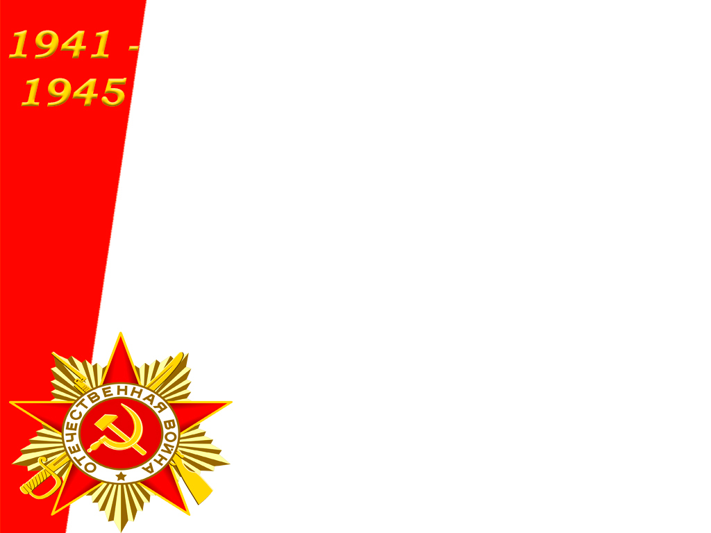

**КОУ РА «СКОШИ для детей с нарушением слуха»**

**Внеклассное занятие**

***«Воспоминание о великой отечественной войне»***

***Разработала: Матина О. А.***

***г. Горно-Алтайск***

***2020г***

**Тема:** Воспоминание о Великой Отечественной войне.

**Цель:** Воспитывать детей как патриотов своей Родины, знающих ее историческое прошлое.

**Задачи:** Расширения знаний детей о войне путем ознакомления с событиями Великой Отечественной войны

Развитие у детей чувства гордости за свой народ. Развивать у детей устную, грамотную речь. Развивать слуховое восприятие, следить за правильным произношением.

Воспитать чувство патриотизма, уважительного отношения к старшему поколению.

**Оборудование:** презентация о войне, чаепитие, интервью (вопросы).

**Словарная работа:** Великая Отечественная война, отважные, мужественные, салют, солдаты, День Победы, Катюша.

**Ход занятия**

1. **Организационный момент.**

- Приветствие под музыку

- Давайте поприветствуем гостя нашего занятия ветерана Великой Отечественной войны Юркин Василий Иванович.

**2. Сообщение темы**

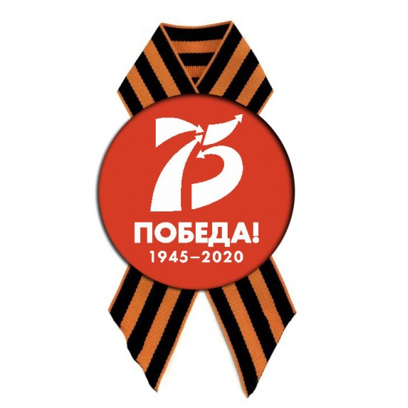- Тема нашего сегодняшнего занятия «Воспоминание о великой отечественной войне»

- В каждой стране и у каждого народа есть свои праздники.

- Как называется праздник, который отмечает наша страна 9 мая?

(День Победы)

**3. Беседа**

С давних пор правители стремились расширить свои территории и затевали войны, которые уносили жизни многих людей, на нашу страну напал фашистская Германия.

Началась ВОВ (слайд).

-Почему эту войну называют Отечественной?

- Отечественной её называют потому, что она справедливая, направленная на защиту своей Родины.

- Как вы думаете, легко ли приходилось людям на фронте? Почему?

-Да, было тяжело, на войну шли наши отцы и сыновья.

- Чтобы отделать врага необходимо, было хорошо вооружить наши войска.

Конструкторы, изобретатели сконструировали новые виды оружия, это

«Катюша», танки, самолёты. (слайд Катюши)

-Победа ковалась не только на фронте, но и в тылу. Женщины, старики и дети работали на полях, делали снаряды, ремонтировали подбитые танки и самолёты. (Слайд)

- Когда закончилась война?

- 9 мая 1945 года наши солдаты подняли «Знамя Победы» над Рейхстагом в Германии. Победа нашей Армии и всего народа – это главное событие в истории России. Надо помнить ту войну и тех, кто принес Победу.

-Теперь слово представляем нашему гостю фронтовику ВОВ Юркину Василию Ивановичу. (Слайд)

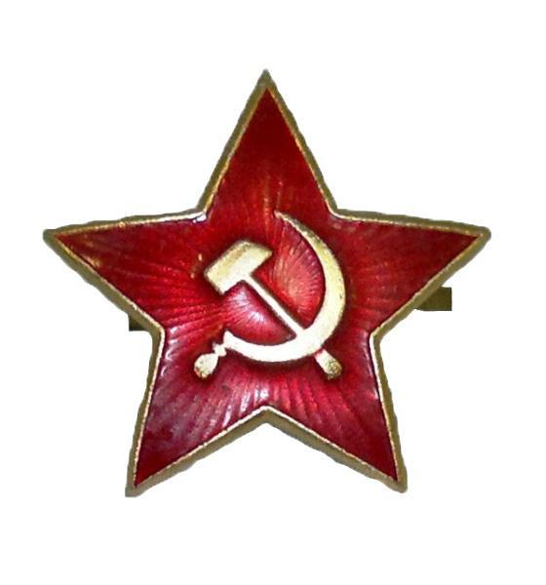 -Расскажите нам, как вы попали на фронт, где вы воевали, какие награды у вас есть, где вы встретили победу и т.д.?

-Ребята, а вы послушайте внимательно рассказ ветерана Василия Ивановича

А потом будете задавать вопросы. (Слайд)

***Вопросы ветерану (интервью)***

В каких боях и сражениях вы участвовали?

Где вы работали после демобилизации?

Сколько вам было лет, когда закончилась война?

Какой год войны был для вас самым трудным?

Какую форму носили?

Были ли обморожения у вас в зимнее время года?

Кто был вашим командиром?

Какие виды оружия применялись в то время?

Перед вами выступали артисты?

Как вы отдыхали во время войны?

Как вы стали художником?

В какие игры вы играли в детстве?

Какая ваша любимая книга?

Сколько было наград?

За что получили награды?

Был ли у вас фронтовой друг? Переписывались?

Во время войны была у вас любовь?

Какие песни пели? Назовите и спойте.

Как долго доходили ваши письма до дома?

**4.Итог занятия**

-Вам понравилось занятие?

- Что вы нового узнали?

- Кто у нас был в гостях?

- Какой праздник празднуют 9 мая? Спасибо Вам!!

***Вопросы ветерану (интервью)***

В каких боях и сражениях вы участвовали?

Где вы работали после демобилизации?

Сколько вам было лет, когда закончилась война?

Какой год войны был для вас самым трудным?

Какую форму носили?

Были ли обморожения у вас в зимнее время года?

Кто был вашим командиром?

Какие виды оружия применялись в то время?

Перед вами выступали артисты?

Как вы отдыхали во время войны?

Как вы стали художником?

В какие игры вы играли в детстве?

Какая ваша любимая книга?

Сколько было наград?

За что получили награды?

Был ли у вас фронтовой друг? Переписывались?

Во время войны была у вас любовь?

Какие песни пели? Назовите и спойте.

Как долго доходили ваши письма до дома?



